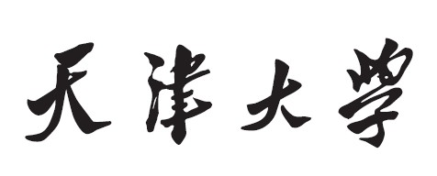

**计算机视觉课程**

**实验2——Graph Cut算法实验报告**



实验时间：2022年3月26日-2022年4月4日

**学 院 智能与计算学部**

**专 业 计算机与科学技术**

**学 号 3019244140**

**姓 名 郭思齐**

# 一、Graph Cut算法实验

# 实验目标

内容应包含但不局限于项目名称，项目简介。篇幅占整体内容的10%。

# 2. 实验一 Graph Cut 算法分割图像

## 2.1 算法实现说明

说明算法基本原理，以及核心代码的含义。并在“graphcut.py”文件中对算法部分加以注释说明。

## 2.2 结果比较及分析

对分割结果进行可视化呈现，并进行相应分析。若分割结果不佳，尝试解释造成不佳结果的原因。

# 3. 实验二 分割指标计算

预期目标：调用metric包理解并计算几个分割指标。

## 3.1 分割指标理解

说明所要掌握的几个分割指标的含义，公式理解。

## 3.2 结果分析

# 二、 U-Net网络相关参数计算

**1. 估算参数量**

根据给出的U-Net网络结构以及标注信息，计算U-Net encoder部分参数量。具体内容与要求参照《模型参数量及计算量FLOPs计算方法指导（U-Net）》说明书。

1. **估算计算量（FLOPs）**

根据给出的U-Net网络结构以及标注信息，计算U-Net encoder部分计算量FLOPs。具体内容与要求参照《模型参数量及计算量FLOPs计算方法指导（U-Net）》说明书。

# 三、总结

课程收获、实验收获、课程建议等方面，总结在内容上要有意义。